全国大学外语四六级考试成绩证明和复核办理流程
一、 申请补办 CET（纸笔考试）成绩证明的流程
1、请考生登录中国教育考试网（http://bbcjzm.neea.edu.cn/）进行网上办理；
2、需要用户注册并登录系统后方可使用；
3、登录系统后，按系统要求选择考试时间、考试项目；并输入准考证号、姓名和身份证号中的任意二项；
4、系统在用户提交申请后将对提交资料进行审查，审查合格并缴费成功后，方可办理成绩证明发放手续；
5、该功能为收费项目，需要网上支付费用，费用为20元；
6、若有疑问请联系以下方式：
邮箱：query@mail.neea.edu.cn；电话：010-83020302。
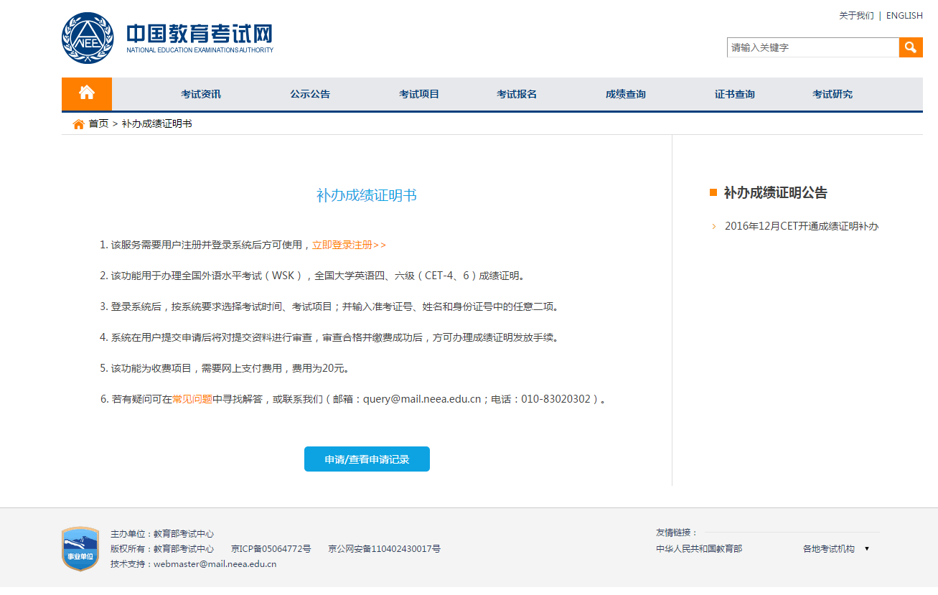
二、 申请补办 CET（网考）成绩证明的方法
补办 CET（网考）成绩证明的申请仍由全国大学英语四、六级考试委员会办公室受理。办理方式如下：
1.申请材料： 提供 1）学籍所在院校教务处出具的证明（需加盖公章），证明需含：参加考试时间、考试级别、准考证号等内容；2）身份证复印件。
2.受理时间：每年3月1日至7月1日；9月1日至12月31日。其他时间不予办理。
3.申请方式：全国大学英语四、六级考试委员会办公室不予当面受理。申请者将学籍所在院校教务处出具的证明、身份证复印件以及回函信封（有详细地址和收件人）以挂号信方式邮寄至全国大学英语四、六级考试委员会办公室。
4. 特别提示：为确保考生能及时收到成绩证明，请务必随函附寄如下图所要求的回函挂号件信封。信封上务必贴足邮资（上海：3.8元；上海以外地区：4.2元）；务必填妥收件人的姓名、地址、邮编。不按上述要求提供回函挂号件信封的申请不予办理。
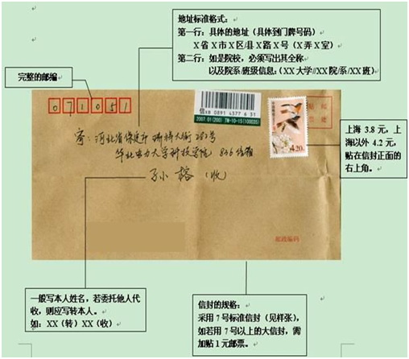

三、申请 CET 考试成绩核查
成绩核查内容为分数是否有错加或漏加的情况；评分标准的执行情况不属复查范围。成绩核查申请仍由全国大学英语四、六级考试委员会办公室受理。办理方式如下：
1．申请材料：提供 1）学籍所在院校教务处出具的证明（需加盖公章），证明需含：参加考试时间、考试级别、准考证号等内容；2）身份证复印件。
2．受理时间：每次考试成绩发布后一个月内（以邮戳时间为准！）。
3．申请方式：全国大学英语四、六级考试委员会办公室不予当面受理。申请者将学籍所在院校教务处出具的证明及身份证复印件以挂号信方式邮寄至全国大学英语四、六级考试委员会办公室。
4．反馈方式：全国大学英语四、六级考试委员会办公室将核查结果以挂号邮寄方式反馈至申请者。
全国大学英语四、六级考试委员会办公室
上海邮政信箱30-14
上海市 华山路1954号，200030
电话：021-52583311
传真：021-62932756

